五育中學
地址：新界沙田大圍新翠 (鄰近車公廟)
電話：26921870 傳真(fax)：26950029

負責老師： 馮漢榮
教學網址： www.nyss.edu.hk/fungsir/
電郵： fhw@nyss.edu.hk
參與學生： 2D左峻霖、5B曾文皓、5B梁卓軒、5B鄧安棓、5B黃浩庭

學習領域： 科學教育
程度： 中三至中六
學科： 化學
課題： 雙氧水的分解 (decomposition of hydrogen peroxide)

教學流程：

1. 簡介雙氧水的物理性質及化學性質，與學生一起完成工作紙 (10 minute)

2. 解說實驗及示範 (5 minute)

3. 播相關片段 (5 minutes)

4. 學生進行實驗 (10 minutes)

5. 實驗結果討論及總結 (5 minutes)

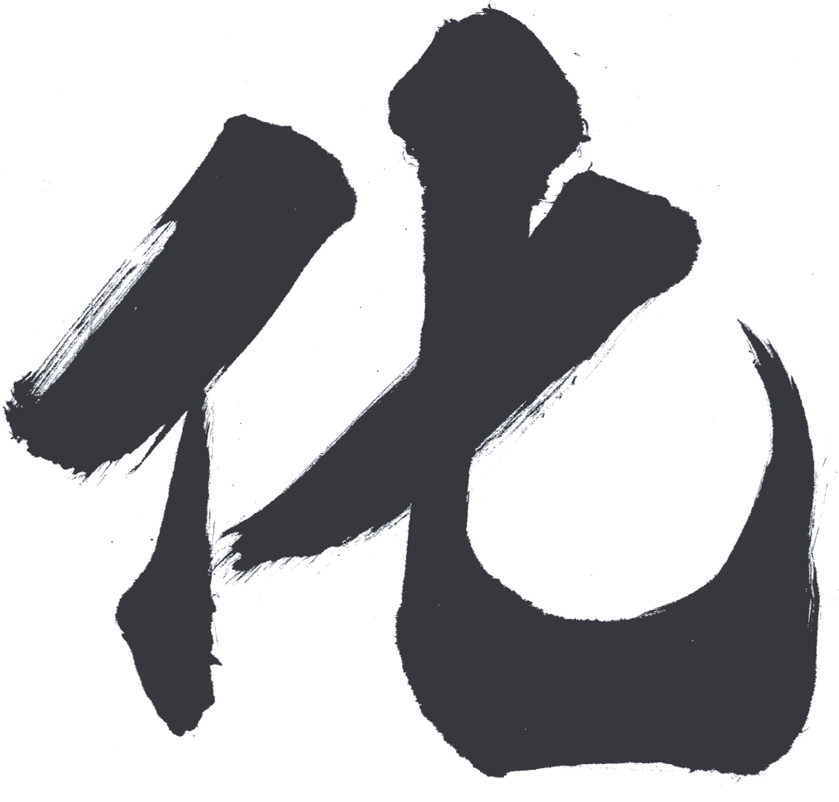
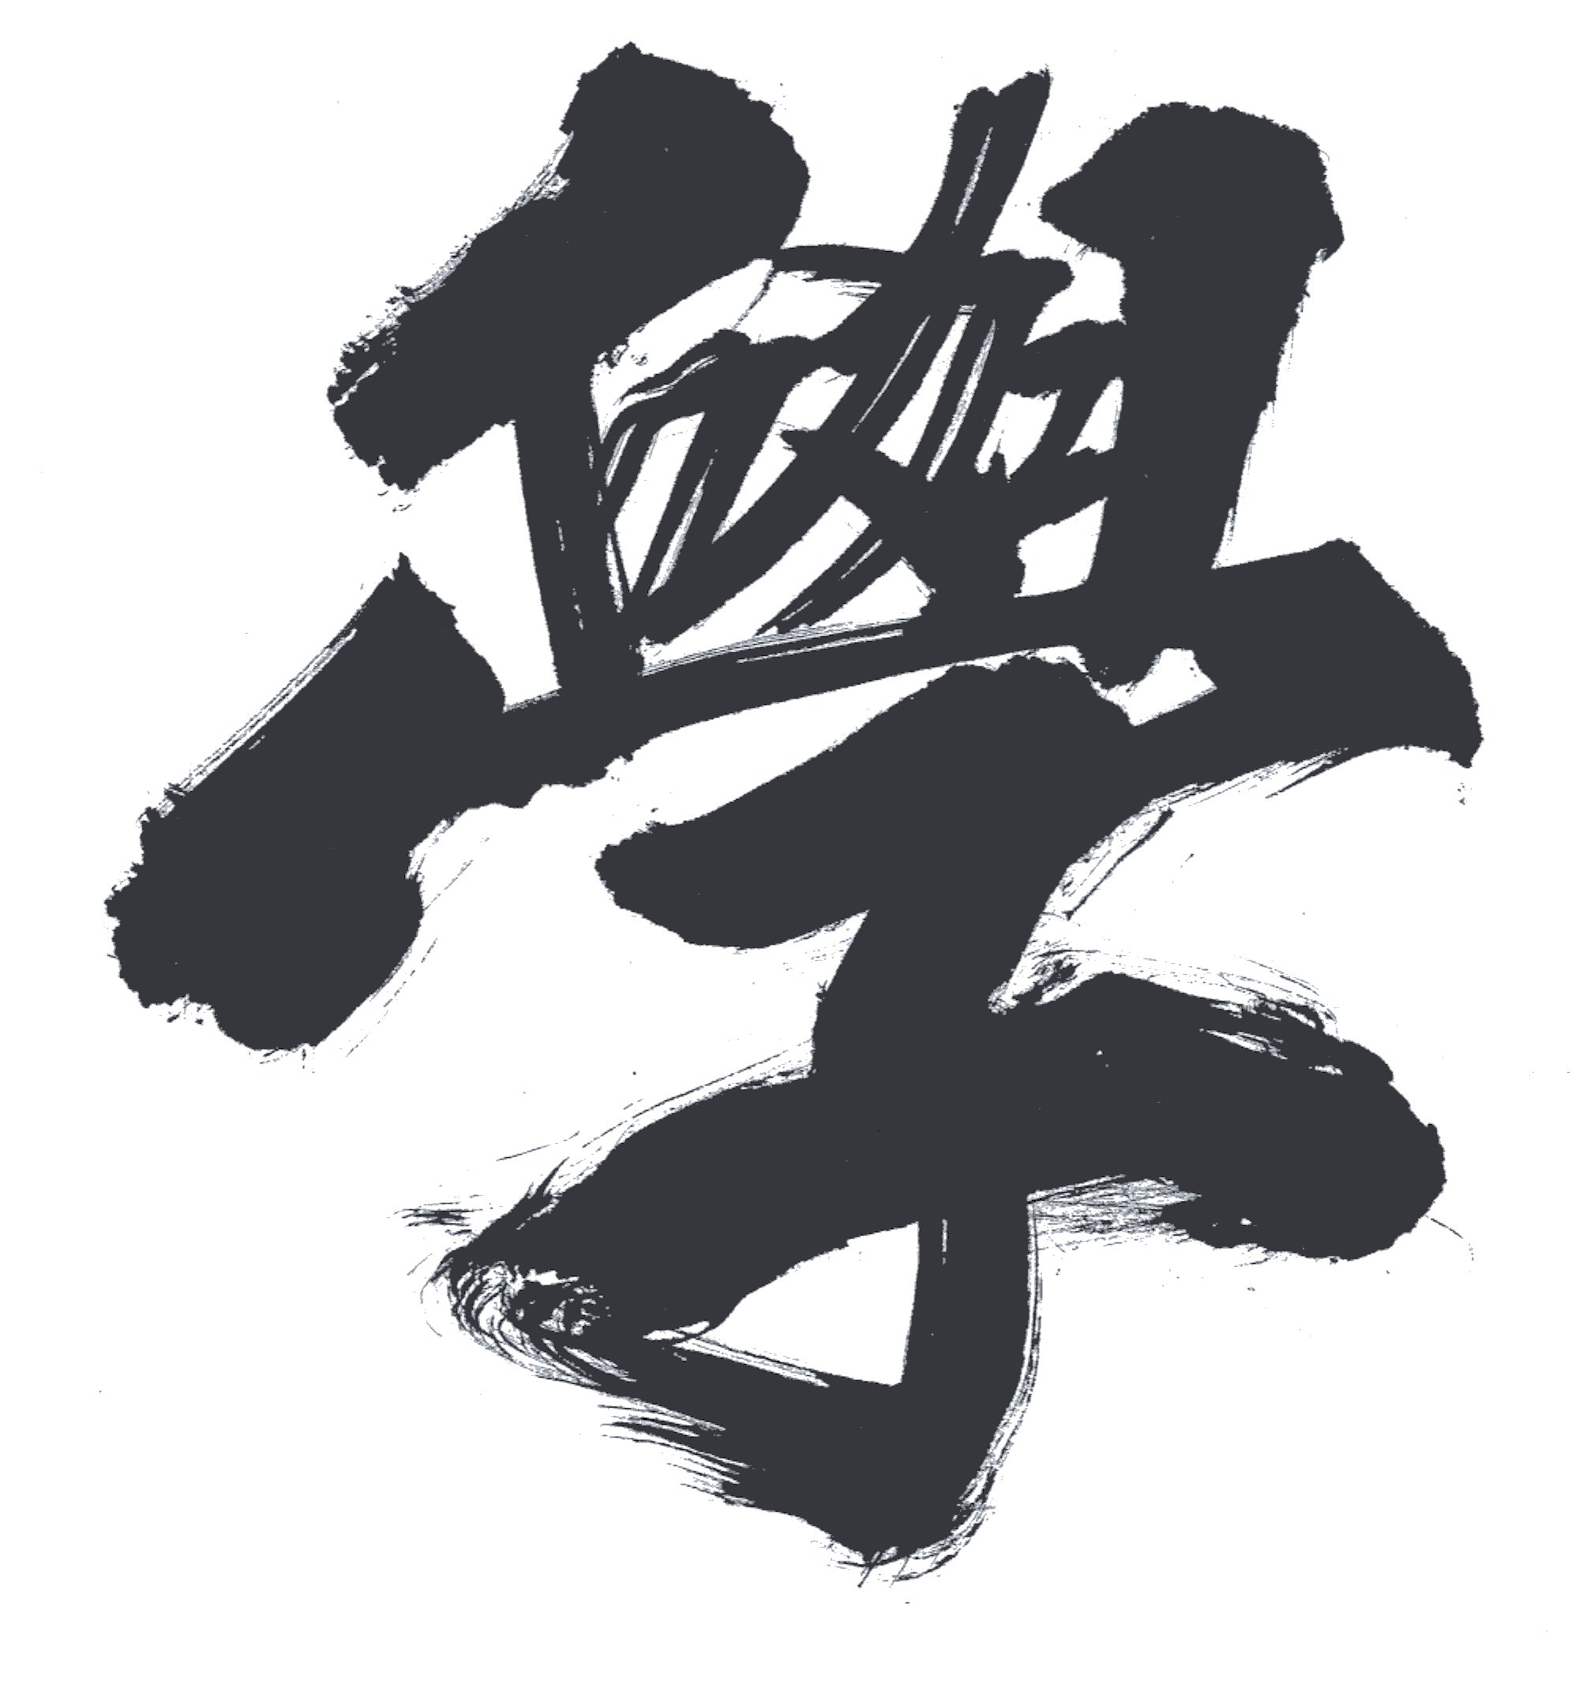
雙氧水的化學
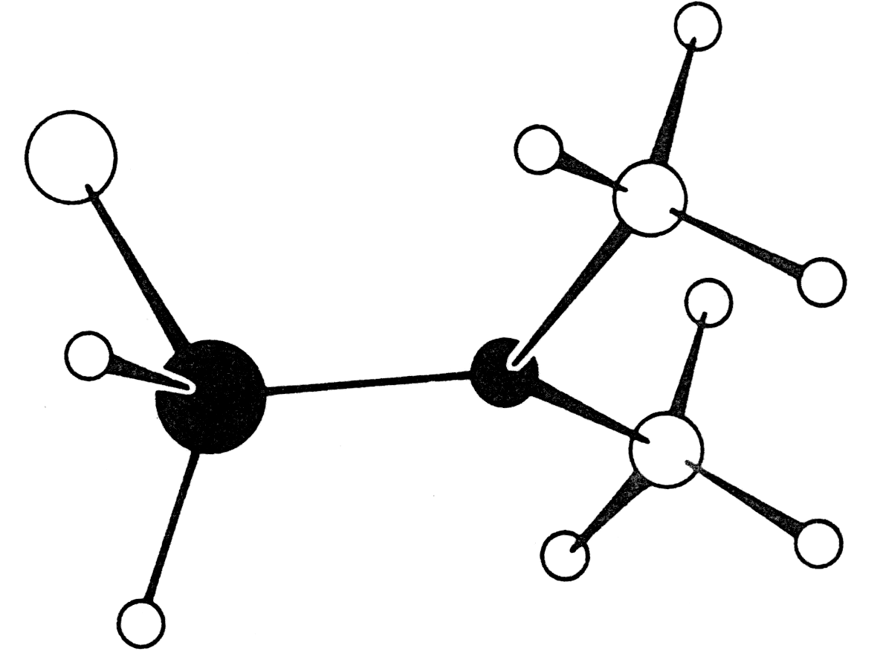 by A. Fung p.1

Chemistry

1. 雙氧水在室溫下是 _____色的______體。它的化學式是 _________。

2. (a) 雙氧水的電子圖 (b) 雙氧水的結構式

3. 實驗：雙氧水的分解反應
雙氧水的分解方程式：_________________________________________________
反應中放出的 ______________是______氣，它可________________________。
可加入 ______________作為催化劑去加快雙氧水的分解反應。
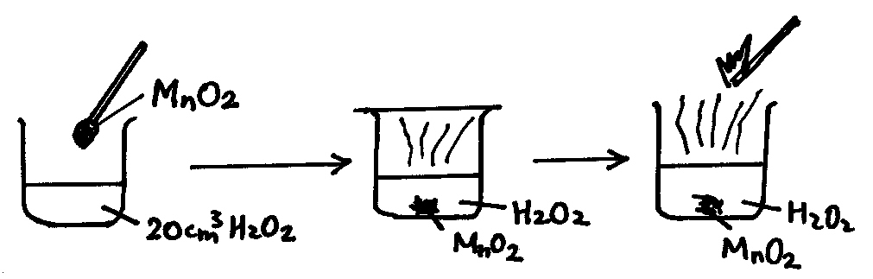

4. 實驗：雙氧水的分解反應 --- 大象牙膏(狂嘔泡)

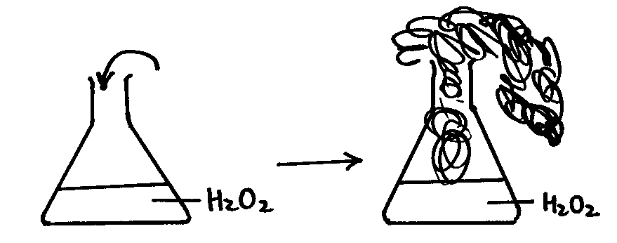

先加入梘液、墨水
再加入少量碘化鉀固體

5. 過氧化氫的用途：用作___________劑 和 ____________劑。

